

VY_32_INOVACE_2_DĚJEPIS_18_PŘEMYSLOVCI
Dětský domov, Základní škola a Střední škola, Duchcov, příspěvková organizace
Registrační číslo: cz.1.07/1.4.00/21.0559
Mgr. Ladislava Hofmanová

PŘEMYSLOVCI

- Podle pověsti nakresli do připravených polí děj příběhu, společně pak pověst vyprávějte.

Pověst o kněžně Libuši

- Podle starých pověstí na naše území přivedl Slovany praotec Čech.
Jejich cílem se stala hora Říp. Tvým úkolem je nakreslit horu Říp.

- napiš a zakresli do mapy, kde v České republice najdeme horu Říp.

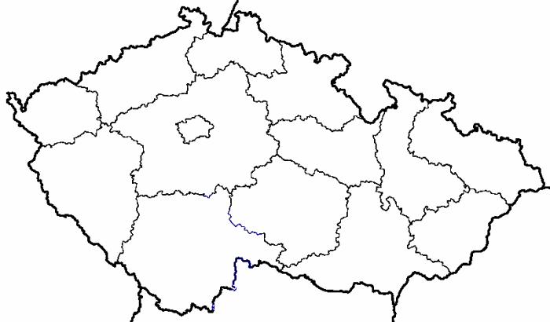

Správné odpovědi:

- PODLE POVĚSTI NAKRESLI DO PŘIPRAVENÝCH POLÍ DĚJ PŘÍBĚHU, SPOLEČNĚ PAK POVĚST VYPRÁVĚJTE.

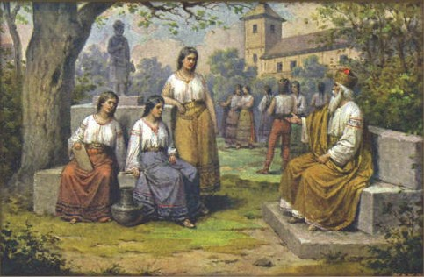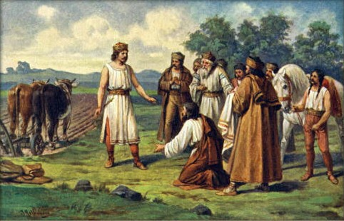
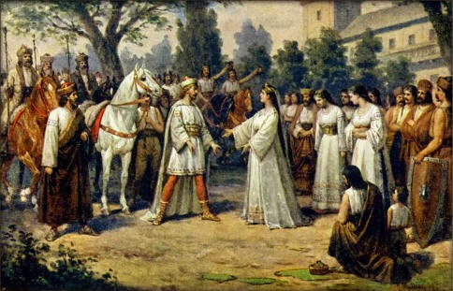

- PODLE STARÝCH POVĚSTÍ NA NAŠE ÚZEMÍ PŘIVEDL SLOVANY PRAOTEC ČECH.
JEJICH CÍLEM SE STALA HORA ŘÍP. TVÝM ÚKOLEM JE NAKRESLIT HORU ŘÍP.

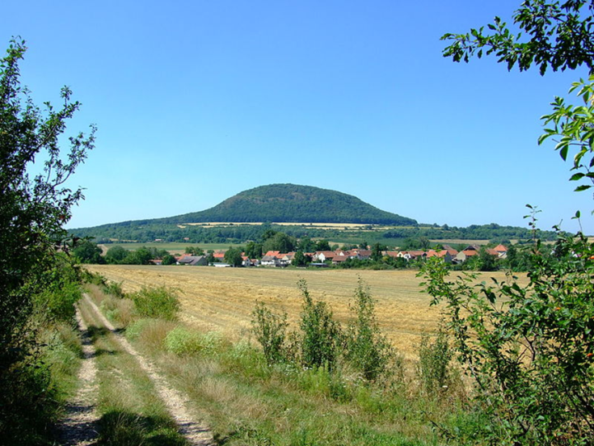

- A NAPIŠ A ZAKRESLI DO MAPY, KDE V ČESKÉ REPUBLICE NAJDEME HORU ŘÍP.

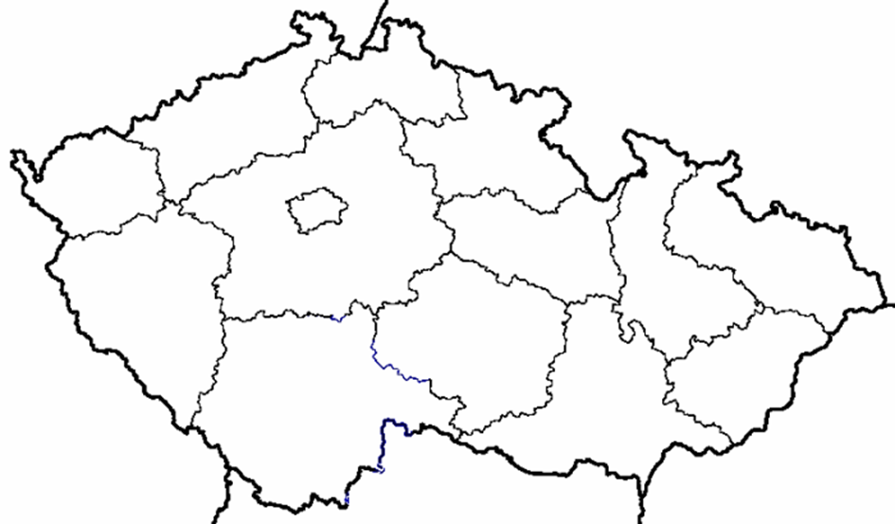
Hora Říp

Zdroje:
http://free-top.tym.cz/download.php?ds=slepa-mapa-cr
http://cs.wikipedia.org/wiki/Soubor:Ctin%C4%9Bves,_%C5%98%C3%ADp_a_obec.jpg
Dostupné pod licencí: Wikimedia Commons
Autor: Aktron
http://commons.wikimedia.org/wiki/File:Josef_Mathauser_-_Kn%C3%AD%C5%BEe_Krok_s_dcerami_%28Kazi,_Teta,_Libuse%29.jpg?uselang=cs
http://commons.wikimedia.org/wiki/File:Josef_Mathauser_-_P%C5%99emysl_v%C3%ADt%C3%A1n_Libu%C5%A1%C3%AD.jpg?uselang=cs
http://commons.wikimedia.org/wiki/File:Josef_Mathauser_-_P%C5%99emysl_Or%C3%A1%C4%8D_za_kn%C3%AD%C5%BEete_povol%C3%A1n.jpg?uselang=cs

